Mi teszi lehetővé, a betöréses lopások elkövetését?
A legfontosabb tényezők elsősorban:
- a figyelmetlenség,
- óvatosság hiánya,
- az emberek egymással szembeni közömbössége,
- valamint a vagyonvédelem, technikai eszközök hiánya.
A megelőzéshez néhány jó tanács:
- A nyitott ajtók, kapuk megkönnyítik a betörő dolgát. A bejáratokat akkor is zárja be, ha otthon tartózkodik.
- Fontos a megfelelő állapotú kerítés, esetleg egy nagytestű házőrző kutya tartása.
- Figyeljen oda az ablakokra! A szúnyogháló és a függöny nem védi meg értékeit!
- Ne tartson otthon nagyobb összegű készpénzt.
- Ha huzamosabb időre elutazik, ne hangoztassa. Kérje meg hozzátartozóját, ismerősét, hogy a postaládát ürítse ki, esetleg a redőny helyzetén változtasson, azt a látszatot keltve, hogy a házat lakják.
- Érdemes beszerezni mozgásérzékelő lámpát, mely időközönként felkapcsolódik, azt a benyomást kelti, hogy valaki otthon tartózkodik.
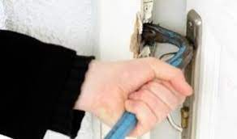
Amennyiben bűncselekmény áldozatává vált azonnal hívja a 112-es központi segélyhívó számot!

Szabolcs-Szatmár-Bereg Vármegyei Rendőr-főkapitányság
Bűnmegelőzési Osztálya

